Профилактика потребления психоактивных веществ

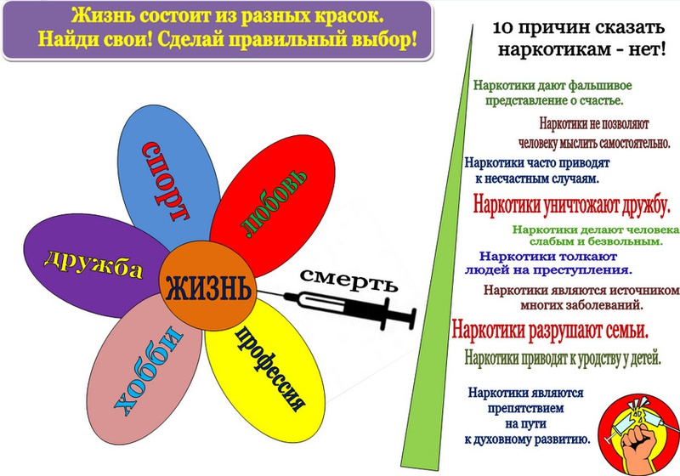
О проведении мероприятий профилактических мер
по предупреждению употребления наркотических, психотропных веществ и их аналогов

Основной целевой аудиторией профилактических мер по предупреждению употребления наркотических психотропных веществ и их аналогов и иных психоактивных веществ входящих в состав курительных смесей являются именно подростки, и молодые люди, т.к это наше будущее и по причине того, что наркомания именно среди молодежи в Республике Беларусь приобретает все более значительные масштабы и самым существенным образом сказывается на морально-психологической атмосфере в обществе. Создание системы профилактики и раннего выявления случаев употребления наркотических веществ учащимися является важной медико-педагогической задачей.
Статистические данные говорят о том, что если молодого человека в возрасте от 10 до 21 года удержать от курения, спиртного и наркотиков, то вероятность того, что этот человек окажется в числе наркоманов, почти равно нулю.
Профилактика является системой мер по предупреждению болезней, сохранению здоровья и продления жизни человека.
Профилактика наркомании может быть: первичной, вторичной и третичной.
Первичная профилактика наркомании, задача которой уберечь детей и подростков от первого, во многих случаях рокового употребления психоактивного вещества на самых ранних этапах их взросления, может и должна проводиться широко, повсеместно, со всеми детьми и подростками школьного возраста, пока они здоровы и не успели познакомиться с наркотическими веществами.
Целью вторичной профилактики является сохранение здоровья детей и подростков, уже имеющих опыт употребления.
Третичная профилактика предназначена для продления жизни лиц, страдающих сформированной зависимостью от наркотиков путем предупреждения повторных рецидивов после лечения.
Профилактика наркомании среди детей и подростков, которые никогда не употребляли психоактивные вещества и среди тех, кто уже имеет определенный опыт, а тем более среди опытных потребителей наркотиков проводится различными методами и средствами. Поэтому, вторичную и третичную профилактику выполняют профессионально подготовленные специалисты (медицинские и социальные работники, сотрудники соответствующих отделов милиции).
В работе по первичной профилактике и максимально раннему выявлению наркоманий и токсикоманий среди учащихся образовательных учреждений обязаны участвовать все, кто непосредственно отвечает за их воспитание и нравственное развитие: родители, учителя, воспитатели, врачи, сотрудники органов внутренних дел.
При первых приемах психоактивных веществ подростки далеко не всегда осознают свои действия в полной мере. Для многих – это очередной эпизод познания нового, неизведанного ранее. Подростки не считают свои действия необычными и опасными. Наоборот, в их среде бытует мнение, что наркотики помогают расслабиться и успокоиться, что от наркотика всегда можно отказаться и сами они никогда не станут опустившимися наркоманами, что наркотики употребляют сильные и талантливые люди.
Основанная на правдивой информации, грамотно, и своевременно проведенная первичная профилактика способна значительно ограничить распространение наркотиков в подростковой среде. Обученные дети и подростки, хорошо знающие об опасности употребления наркотиков и умеющие противостоять давлению группы по приобщению к наркотикам, способны обезопасить свою жизнь.
Подготовленные дети и подростки становятся существенной преградой на пути распространения наркотиков. С помощью первичной профилактики наркомании создается своеобразный иммунитет у подрастающего поколения к наркотикам. В настоящее время – это реальная возможность снизить спрос на наркотики и значительно повысить эффективность борьбы с нарастающим агрессивным наступлением наркомафии на здоровье и жизнь детей, главное – не упустить время. Поэтому сегодня необходимо активное приобщение всех сил, родителей в первую очередь, а так же воспитателей, учителей, спортивных тренеров к первичной профилактике наркомании среди детей и подростков.
Первичная профилактика должна основываться на ряде принципов.
Первый из них – тотальность. Она должна проводиться со всеми здоровыми детьми без исключения. В настоящее время приобщиться к потреблению психоактивных веществ или обнаружить какие-либо другие отклонения поведения может практически любой подросток. Поэтому профилактика наркомании в подростковой и юношеской среде должна практиковаться как система содействия всем подросткам в решении задач взросления.
Второй принцип первичной профилактики – конструктивный характер. Он преследует цели не только разрушения или изменения неблагоприятных установок, но изначально строит желательные, служит предупреждению зависимого поведения, а не только борется с ним. Главным направлением должно стать формирование у несовершеннолетних навыков принятия правильных решений в трудных жизненных ситуациях и устойчивости к наркотикам.
Третий принцип – опережающий характер воздействия. Первичная профилактика должна опережать негативное влияние «опытных» сверстников и более старших товарищей. Создание стойких антинаркотических и антиалкогольных установок возможно лишь до момента, когда дети самопроизвольно усвоят распространенные традиции потребления психоактивных веществ. Запоздавшие попытки их создания более трудны и менее продуктивны, т.к. теперь необходимо перестраивать уже готовые установки.
Четвертый принцип – непрерывность. Первичная профилактика должна стать постоянной каждодневной работой.
Пятый принцип – адресность. Первичную профилактику наркомании необходимо проводить со всеми учащимися общеобразовательных школ с учетом пола и возраста ребенка, социально-культурных факторов. Профилактика должна быть личностно-ориентированной.
Большинству детей младшего школьного возраста нравится учиться, ходить в школу, участвовать во внеклассных мероприятиях, работать в кружках, ходить на экскурсии. В то же время они уже способны анализировать окружающую обстановку в школе, во дворе, дома. При неблагополучии в семье или при возникновении трудностей в отношениях с одноклассниками, плохой успеваемости, других неудачах у ребенка такого возраста может быстро формироваться комплекс неполноценности с последующим негативным отношениям к занятиям в школе, пропусками уроков, с появлением новых друзей – сверстников и более старших по возрасту товарищей. Поэтому каждый неуспевающий ученик младших классов должен находиться под пристальным вниманием учителей и администрации школы с целью своевременной коррекции его поведения. Совместно с родителями такому ребенку нужно помочь, прежде чем он окажется в компании подростков, употребляющих психоактивные вещества.
Шестой принцип – комплексность. Эффективная первичная профилактика требует сочетания многих элементов. В этом случае цель профилактики объединяет представителей всех слоев общества – педагогов, психологов, врачей, родителей – и различных организаций – школ, правоохранительных органов, молодежных клубов, детских садов, церкви, государственной администрации, медицинских учреждений и общественных объединений, заинтересованных и способствующих здоровому будущему детей.
Что касается конкретных направлений первичной профилактики наркомании, то она должна включать:
- строгие меры противодействия курению, распространения алкоголя и наркотиков;
- информационно-просветительскую работу среди учащихся и их родителей;
- своевременное выявление неблагополучных семей и коррекцию условий семейного воспитания;
- своевременное выявление и разрушение групп, для членов которых характерны отклонения в поведении;
- организацию досуга несовершеннолетних в значимых для них и социально поощряемых формах;
- исследование личностных ресурсов учащихся;
- тренинг социально-психологических навыков устойчивости подростков к употреблению психоактивных веществ, включая:
- развитие навыков общения в условиях проблемных жизненных ситуаций;
- формирование значимой социальной самоидентификации, чувства принадлежности к городу, району, школе, двору;
- формирование установки на здоровье как сверхценность.
Первичная профилактика должна осуществляться преимущественно педагогами и школьными психологами и являться составной частью социального воспитания и социально-психологической помощи в период взросления.
Если говорить о мерах противодействию курению, то нужно отметить, что в последнее время предпринимаемые меры противодействия распространению курения в обществе постепенно начинают приносить положительные результаты. Запрещение курения на рабочих и в общественных местах, на транспорте, в учебных заведениях могло приносить гораздо больше пользы, если бы выполнение требований запрещающих приказов более строго контролировалось руководителями учреждений.
Еще более эффективным является материальное поощрение некурящих, стимулирование здорового образа жизни. Борьба с курением в обществе – это борьба за здоровье подрастающего поколения, так как именно с возникновения вредной для здоровья растущего организма зависимости от никотина и начинаются пристрастия к алкоголю и наркотикам.
В ходе первичной профилактики наркомании среди подростков необходимо выявить так называемую «группу риска». Ее составляют подростки с определенной предрасположенностью к алкоголизации и наркотизации, у которых более высока вероятность возможного употребления наркотиков. Это подростки:
- с отягощенной наследственностью в плане алкоголизации, наркотизации, а так же психических заболеваний;
- с выраженными отклонениями в характере, поведении, реагировании – вследствие ранней или приобретенной (травма, нейроинфекция) органической мозговой патологии или развившихся в связи с дефектами воспитания патологических (психопатических) черт личности;
- педагогически запущенные и из социально неполноценных семей – грубо конфликтных, распадающихся, неполных, члены которых склонны к злоупотреблению алкоголем, а также у которых наблюдалось асоциальное или уголовно наказуемое поведение.
Необходимые для целенаправленной профилактической работы сведения о родителях, отрицательно влияющих на поведение детей, состоящих на учете в органах внутренних дел. Вместе с тем, следует иметь в виду, что у определенной части подростков-наркоманов внешне вполне благополучные семьи.
Следует помнить, что у подростка существует возможность наблюдаться в учреждениях здравоохранения, оказывающих наркологическую помощь, в так называемой «консультативной» группе, получая помощь и рекомендации врача психиатра-нарколога анонимно. Необходимо сообщить об этом самому ребенку и его родителям, чтобы помочь до того, как экспериментирование с психоактивными веществами переросло в зависимость.

